**FICHA TARIFA DE PARCELA**

**DESCRIPCION:**

TARIFAS DE PARCELA ES DONDE SE CONFIGURAN LOS PRECIOS PARA LAS PARCELAS.

**TIPO FORMULARIO:** ABM

**IMÁGENES DEL FORMULARIO ORIGINAL DE VB 6.0:**

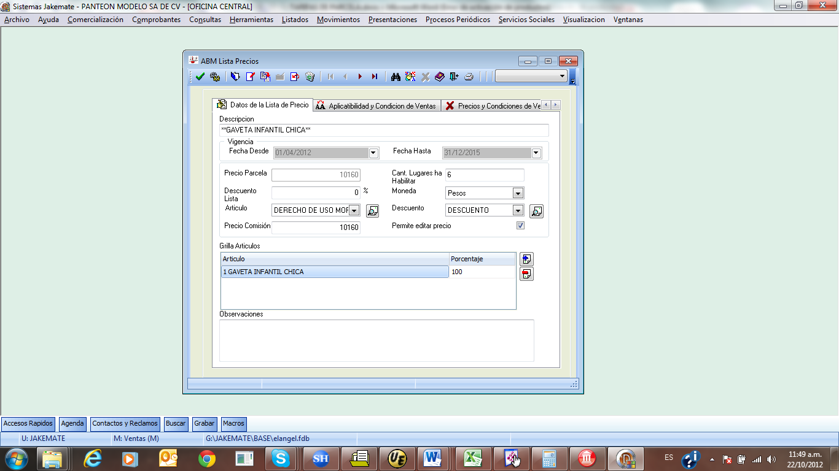

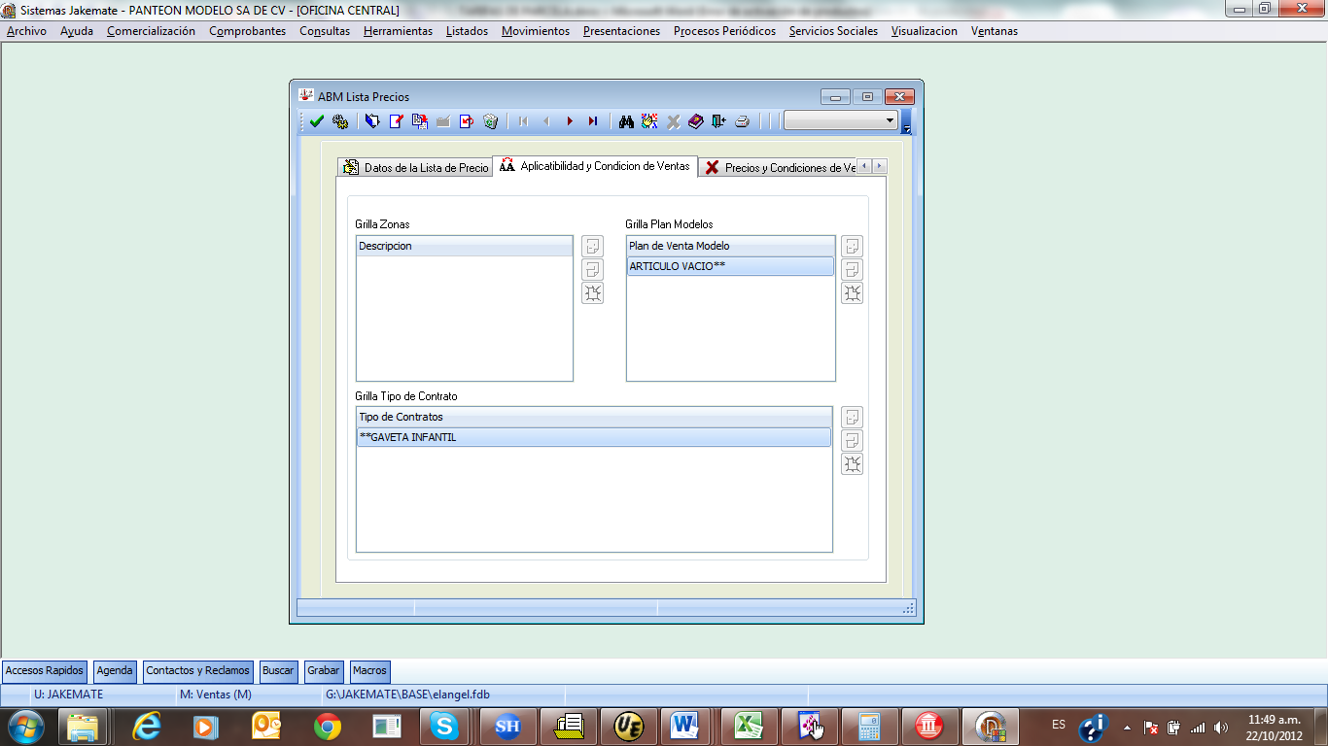 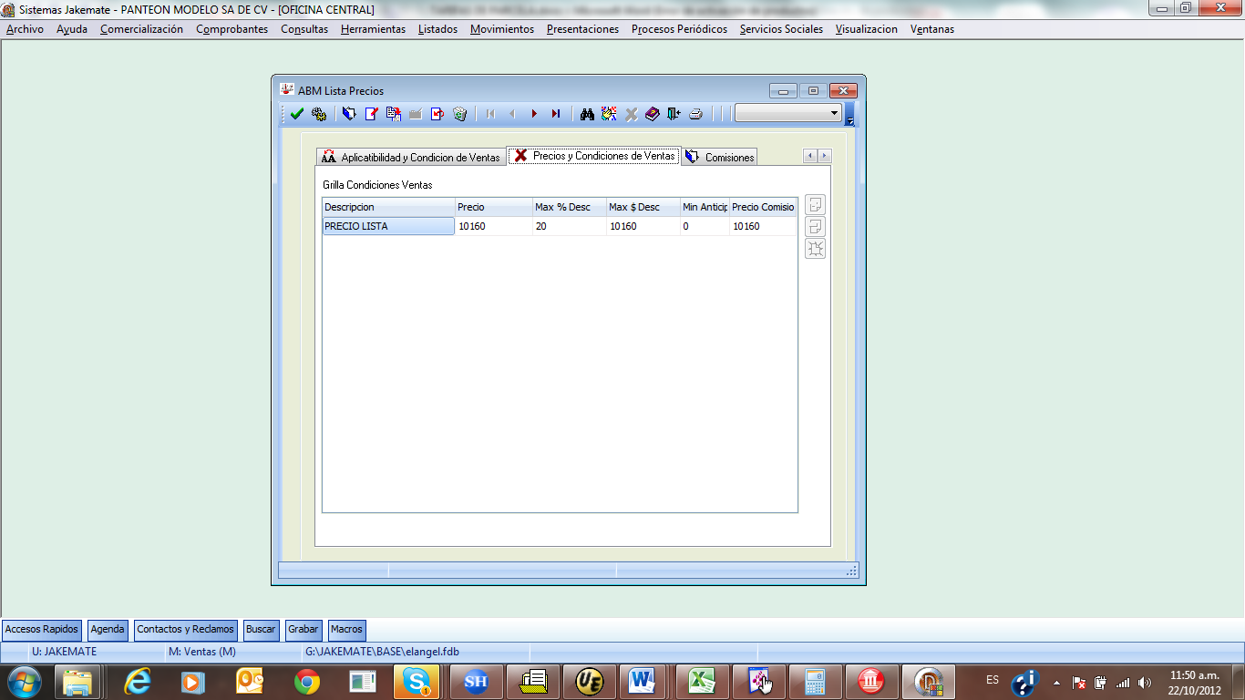

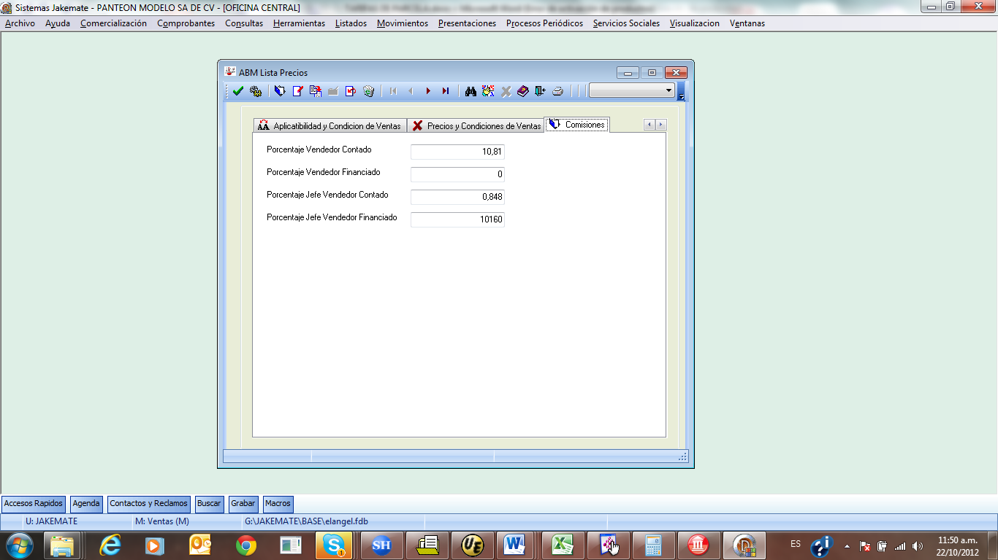

**LAS TABLAS INVOLUCRADAS**:

**TABLA PRINCIPAL:** LISTA_PRECIO **CLAVE PRIMARIA:** COD_LISTA_PRECIO

**TABLAS RELACIONADAS:** LISTA_PRECIO_COND_VENTAS - LISTA_PRECIO_PV_MODELOS - LISTA_PRECIO_TIPO_CONTRATO- LISTA_PRECIO_ZONA- LISTAS_PRECIOS_PAR_ARTICULOS

**CAMPOS DE BUSQUEDA:**

MapCampos.Agregar('COD_LISTA_PRECIO', 'Código', True, True);

MapCampos.Agregar('NOMBRE', 'Nombre', True, True);

MapCampos.Agregar('PRECIO', 'Precio', True, True);

MapCampos.Agregar('CANT_NIVELES_HABILITA', 'Cant. Niveles Habilitados', True, True);

MapCampos.Agregar('NIVEL_IMPUTACION', 'Nivel Imputación', True, True);

MapCampos.Agregar('ORDEN_IMPRESION', 'Orden Impresión', True, True);

MapCampos.Agregar('CANT_LUGARES_HABILITA', 'Cant Lugar Habilitados', True, True);

MapCampos.Agregar('DESCUENTO_LISTA', 'Descuento Lista', True, True);

**DIAGRAMA ENTIDAD RELACION:**

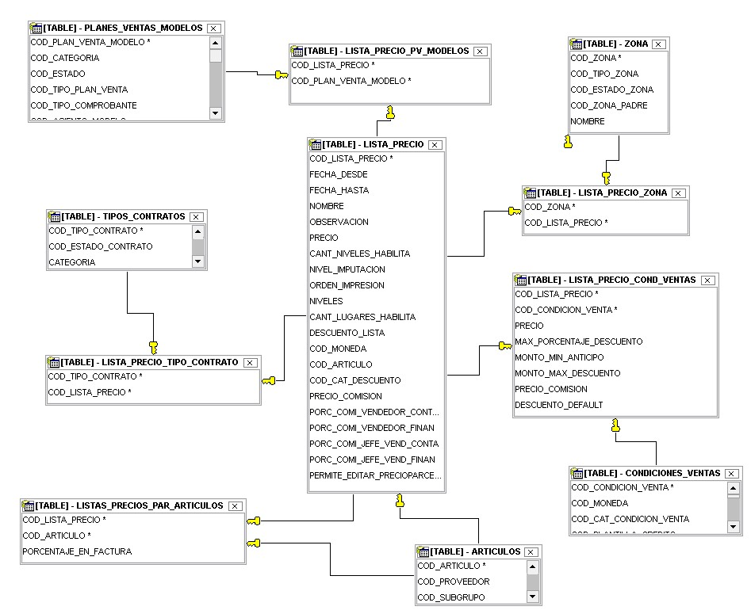

**DOCUMENTACION DE TABLAS (CAMPOS Y RELACIONES):**  EMS